**Развивающая предметно-пространственная среда** *(согласно* ***ФГОС****)* — это **определенное пространство**, организованно оформленное и **предметно-насыщенное**, приспособленное для удовлетворения потребностей ребенка в познании, общении, физическом и духовном **развитии в целом**.

**Развивающая предметно-пространственная среда**группы должна обеспечивать:

1. Гармоничное всестороннее **развитие** детей с учетом особенностей возраста, здоровья, психических, физических и речевых нарушений.

2. Полноценное общение между собой, а в процессе учебной деятельности с педагогом, дать возможность уединиться по желанию ребенка.

3. Реализацию образовательной программы ДОУ.

4. Учет национально-культурных, климатических условий, в которых осуществляется образовательная деятельность.

**МНЕМОТЕХНИКА**

**МНЕМОТЕХНИКА-** это система методов и приемов, обеспечивающих эффективное запоминание, сохранение и воспроизведение информации. **Мнемотехника** использует естественные механизмы памяти мозга и позволяет полностью контролировать **процесс запоминания**,сохранения иприпоминания информации.

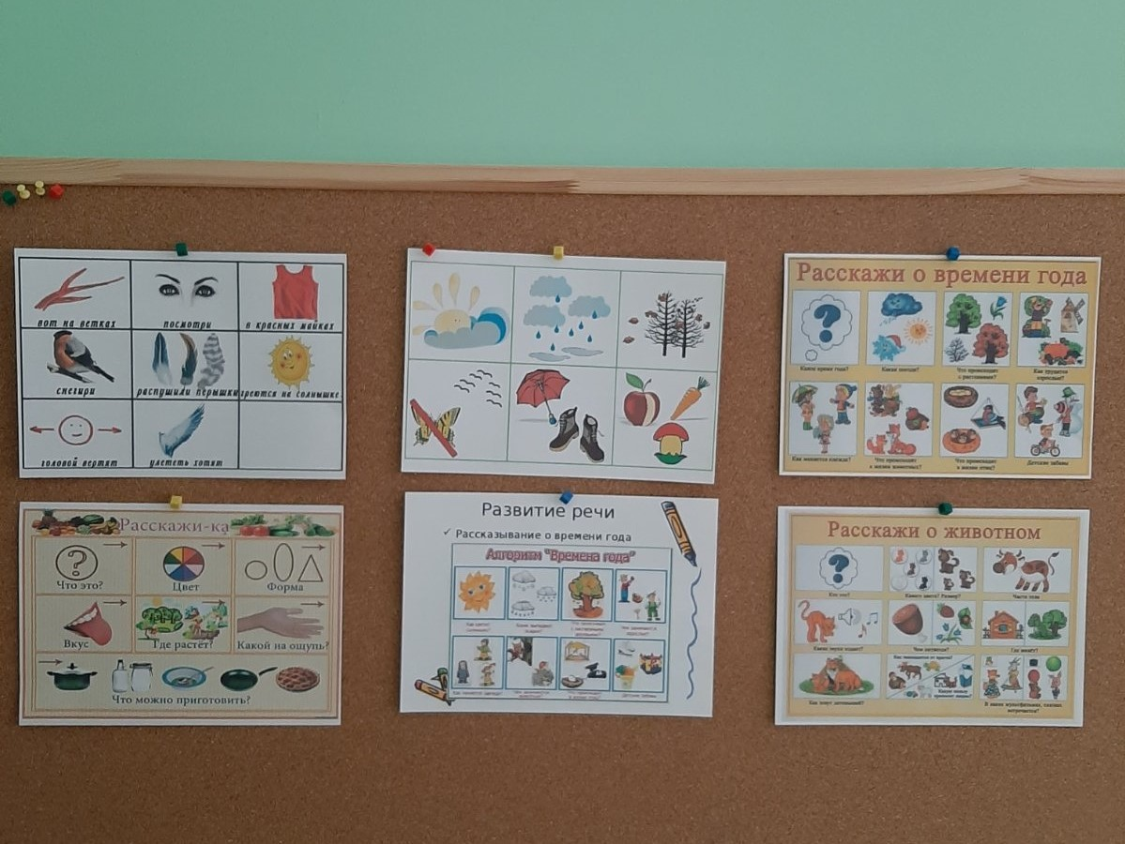

**Театр кукол**

В работе с детьми **дошкольного возраста** используются следующие средства речевого **развития детей** : общение взрослых и **детей**, культурная языковая среда, обучение родной **речи и языку на занятиях**, различные виды искусства (изобразительное, музыка, **театр**, художественная литература.

Я в своей работе с детьми использую такие педагогические методы по **развитию речи**, как **кукольные театр**! Так как **театр кукол** – наиболее распространённая форма организации детского досуга в детском саду.

Однако нельзя рассматривать **кукольный театр только как развлечение**. Очень важно его воспитательное и познавательное значение.

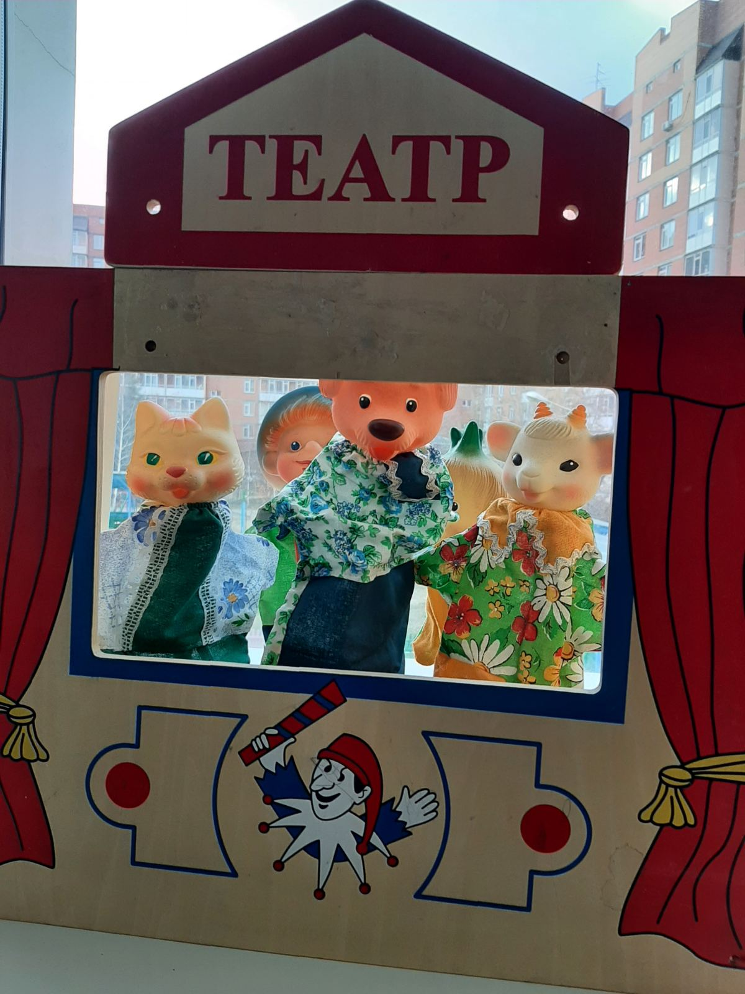

Центр ряженья в детском саду —любимое место для игр.

Условия для творческого развития детей, как правило, создаются в приделах детского сада. Такие условия помогают развивать детей всесторонне, а также мотивировать их к деятельности. Именно по этой причине внешний вид среды, в которой находится ребенок, играют такую большую роль. В пределах предметно-развивающей среды дети начинаю развивать правильно и получают из этой среды максимум необходимой информации

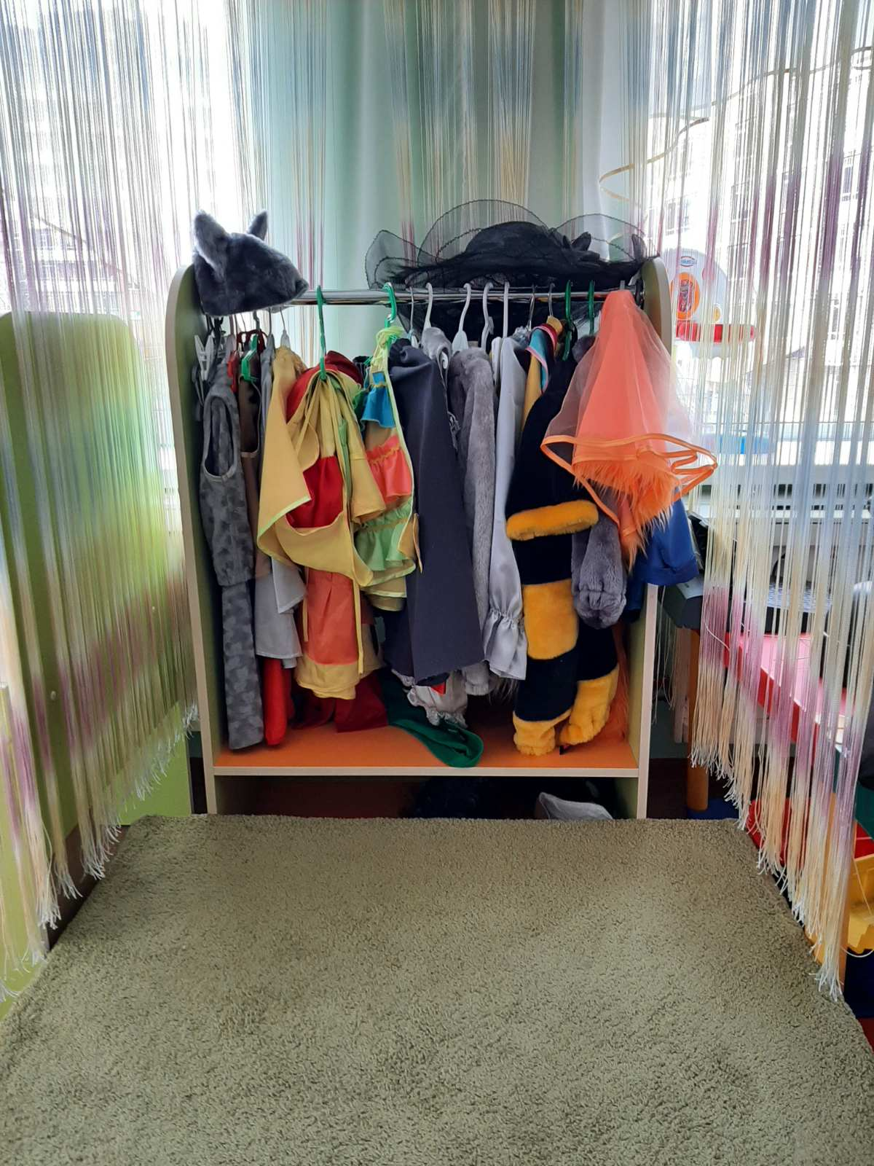

Дети очень любят наряжаться, переодеваться в любимых сказочных и

мультяшных героев. С огромным удовольствием они надевают наряды волшебной феи, юной русалочки или смелого пирата, с интересом рассматривают себя в зеркале, сравнивают себя с другими малышами.

Игры с переодеваниями привносят в группу много радости и оживления.

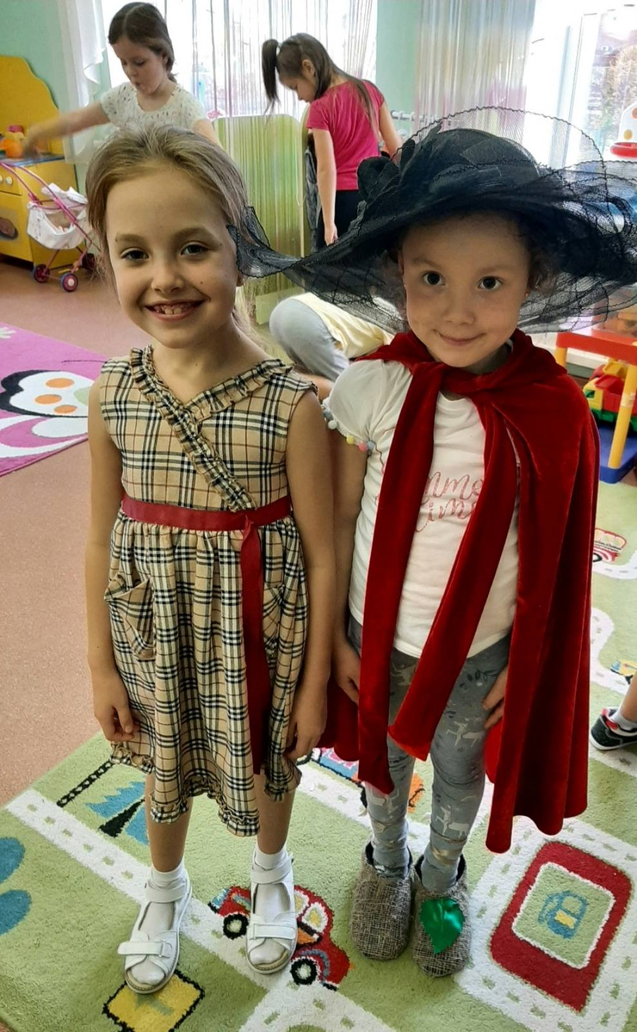

Книжный центр.

Цель организации книжного центра в детском саду — создание благоприятных условий для знакомства воспитанников с миром художественной литературы. Рекомендуется привлечение родителей к составлению материальной базы уголка, а также проведение консультаций о поощрении читательских интересов детей, важности обсуждения прочитанных книг в семейном кругу.

Дидактические игры бывают:

- игры с предметами;

-настольно-печатные;

- словесные;

- игры с предметами.

Вариативность среды предполагает:

− наличие в группе различных пространств (для игры, конструирования, уединения и пр.), а также разнообразных материалов, игр, игрушек и оборудования, обеспечивающих свободный выбор детей;

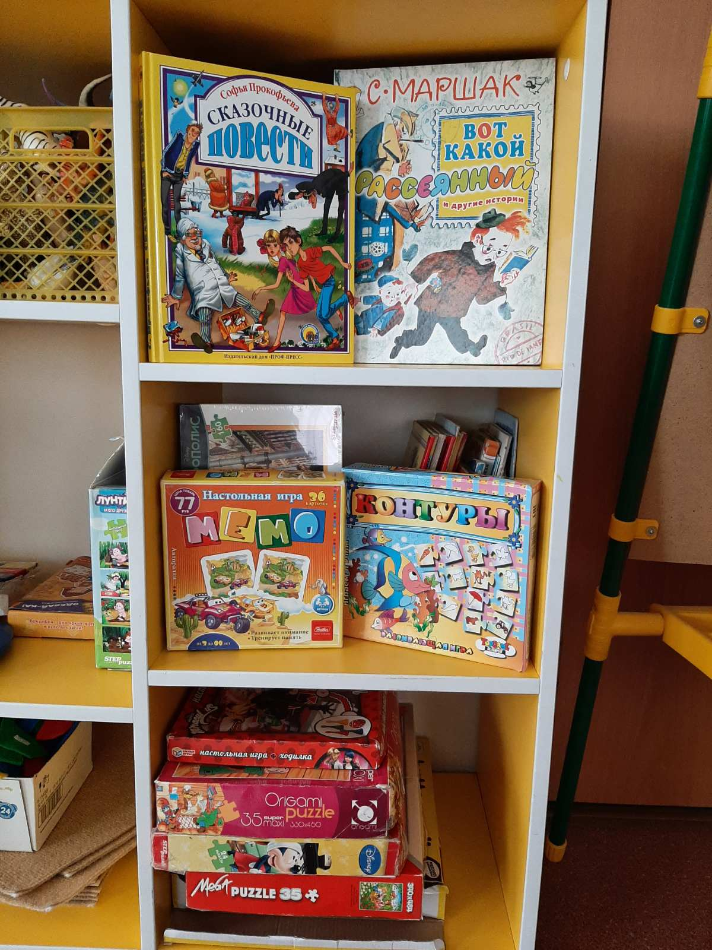

**Книжный уголок уединения.**

Также в группе нами оформлен **книжный уголок уединения**. Дети не умеют еще читать, но они выстраивают отношения с книгой, как с объектом. Дети берут книги, рассматривают картинки, повторяют устно сказки по иллюстрациям. Все это приносит радость детям. В следствии этого у детей появляется желание читать книги. Книг в нашем **уголке много**. Они меняются по темам, сезонам. Есть энциклопедии. Дети их очень любят. После чтения книг с детьми, мы предлагаем нарисовать понравившегося героя из сказки. **Книжный уголок** у нас всегда в доступности для детей.

